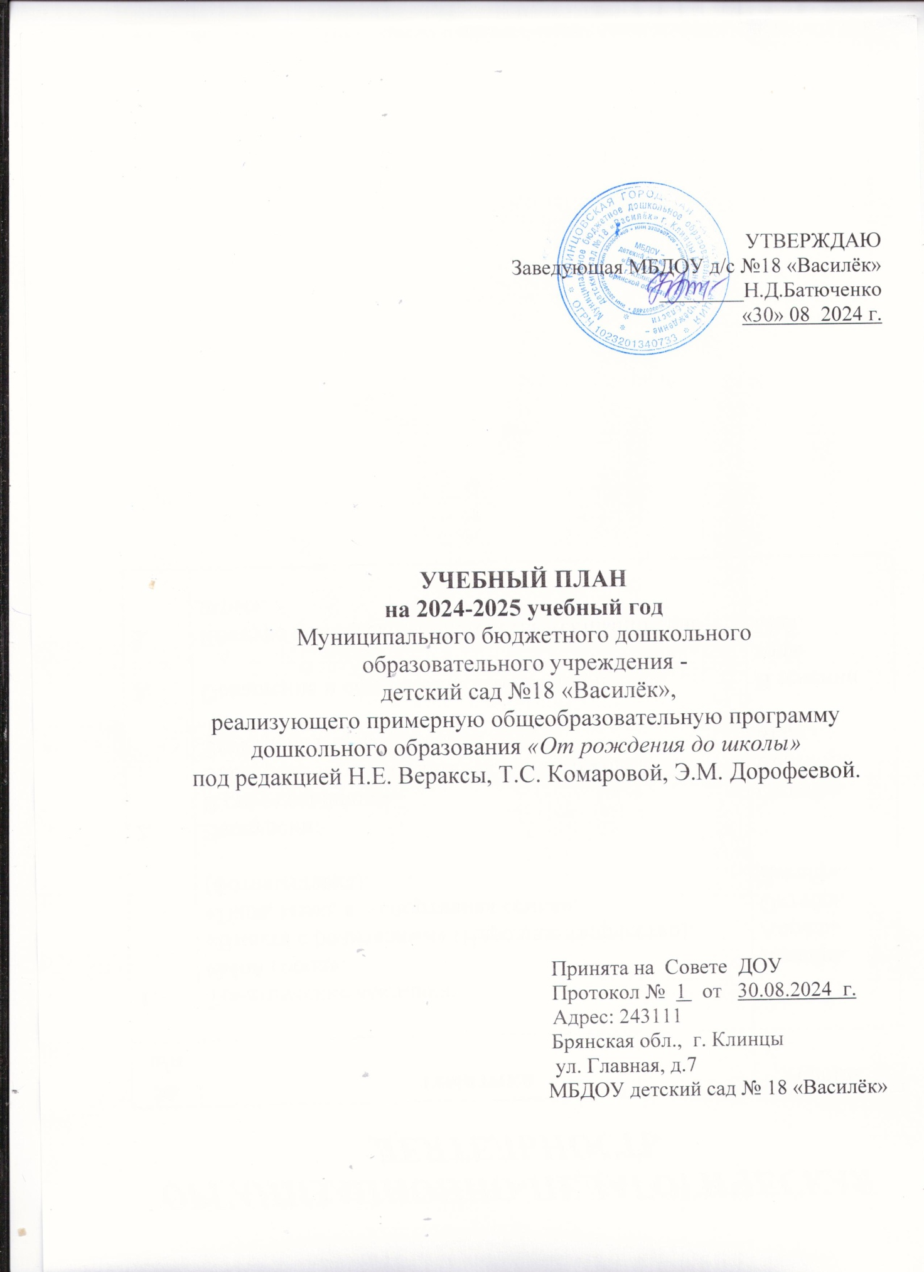

УТВЕРЖДАЮ

Заведующая МБДОУ д/с №18 «Василёк»

________Н.Д.Батюченко

«30» 08 2024 г.

**УЧЕБНЫЙ ПЛАН**

**на 2024-2025 учебный год**

Муниципального бюджетного дошкольного

образовательного учреждения -

детский сад №18 «Василёк»,

реализующего примерную общеобразовательную программу дошкольного образования *«От рождения до школы»*

под редакцией Н.Е. Вераксы, Т.С. Комаровой, Э.М. Дорофеевой.

Принята на Совете ДОУ

Протокол № 1 от 30.08.2024 г.

Адрес: 243111

Брянская обл., г. Клинцы

ул. Главная, д.7

МБДОУ детский сад № 18 «Василёк»

2024 год

**Пояснительная записка**

**к учебному плану по реализации примерной общеобразовательной программы дошкольного образования**

**«От рождения до школы» под редакцией**

**Н.Е. Вераксы, Т.С. Комаровой,** **Э.М. Дорофеевой.**

Учебный план для ДОУ является нормативным документом, устанавливающим перечень образовательных областей и объём учебного времени, отводимого на проведение занятий.

При составлении учебного плана по реализации примерной общеобразовательной программы учитывались следующие нормативно-правовые документы:

* Закон РФ «Об образовании»;
* Устав МБДОУ - д/с №18 «Василёк»;
* «Санитарно-эпидемиологические требования к устройству, содержанию и организации режима работы дошкольных образовательных учреждений. СанПиН 2.3/2.4.3590-20»;
* Приказ Министерства образования и науки Российской Федерации от 17 октября 2013 г. № 1155 г. Москва «Об утверждении федерального государственного образовательного стандарта дошкольного образования».

Коллектив ДОУ реализовывает примерную общеобразовательную программу дошкольного образования «От рождения до школы» под редакцией

Н.Е. Вераксы, Э.М. Дорофеевой, Т.С. Комаровой.

Учебный план определяет организацию воспитательно-образовательного процесса в учреждении и структуру основной общеобразовательной программы дошкольного образования, реализуемой в ДОУ.

Программа состоит из двух частей:

1) инвариантной (обязательной) части;

2) вариативной части.

Инвариантная часть обеспечивает достижение воспитанниками готовности к школе, а именно необходимый и достаточный уровень развития ребенка для успешного освоения им основных общеобразовательных программ начального общего образования. Инвариантная часть реализуется через обязательные занятия.

Вариативная часть программы позволяет более полно реализовать социальный заказ на образовательные услуги и учитывать специфику национально-культурных, демографических, климатических условий, в которых осуществляется образовательный процесс. Вариативная часть включает в себя, в том числе, занятия по дополнительным парциальным программам и занятия кружковой деятельностью.

Объем базовой части программы составляет не менее 60% времени, необходимого для реализации программы, вариативной части - не более 40% общего объема программы.

В учебный план включены пять направлений. Каждому направлению соответствуют определенные образовательные области:

* социально-коммуникативное развитие;
* познавательное развитие – «Познание»;
* речевое развитие – «Развитие речи»;
* художественно-эстетическое развитие – «Рисование», «Лепка», «Аппликация», «Музыка»;
* физическое развитие – «Физическая культура».

Образовательные области регионального компонента согласуются с требованиями федерального компонента и реализуются посредством интеграции его в занятия и совместную деятельность воспитателей и детей.

Содержание образовательной области **«Социально – коммуникативное развитие»** направлено на усвоение норм и ценностей, принятых в обществе, включая моральные и нравственные ценности; развитие общения и взаимодействия ребенка со взрослыми и сверстниками; становление самостоятельности, целенаправленности и саморегуляции собственных действий; развитие социального и эмоционального интеллекта, эмоциональной отзывчивости, сопереживания, формирование готовности к совместной деятельности со сверстниками, формирование уважительного отношения и чувства принадлежности к своей семье и к сообществу детей и взрослых в ДОУ; формирование позитивных установок к различным видам труда и творчества; формирование основ безопасного поведения в быту, социуме, природе через решение следующих основных целей и задач:

- социализация, развитие общения, нравственное воспитание;

- ребенок в семье и сообществе;

- самообслуживание, самостоятельность, трудовое воспитание;

- формирование основ безопасности.

Содержание образовательной области **«Познавательное развитие»** направлено на развитие интересов детей, любознательности и познавательной мотивации; формирование познавательных действий, становление сознания; развитие воображения и творческой активности; формирование первичных представлений о себе, других людях, объектах окружающего мира, о свойствах и отношениях объектов окружающего мира (форме, цвете, размере, материале, звучании, ритме, темпе, количестве, числе, части и целом, пространстве и времени, движении и покое, причинах и следствиях и др.), о малой Родине и Отечестве, представлений о социокультурных ценностях нашего народа, об отечественных традициях и праздниках, о планете Земля как общем доме людей, об особенностях ее природы, многообразии стран и народов мира через решение следующих основных целей и задач:

- формирование элементарных математических представлений;

- развитие познавательно – исследовательской деятельности;

- ознакомление с предметным окружением;

- ознакомление с социальным миром;

- ознакомление с миром природы.

*Региональный компонент* в разделе «Ознакомление с социальным миром» и «Ознакомление с миром природы» реализуется через обогащение представлений о жителях города, области, округа, истории города, края, их отражении в народном творчестве (мифы, сказки, легенды), используя рассказы о людях, городе, крае, их истории; экскурсии и целевые прогулки. Региональный компонент также реализуется через обогащение представлений о климатических особенностях края, неживой природе («Погодный календарь нашего края»), животном и растительном мире Брянской области, экологической обстановке с использованием рассказов о родной природе, бесед, экскурсий и т.п.

Содержание образовательной области **«Речевое развитие»** направлено на достижение целей овладения речью как средством общения и культуры; обогащения активного словаря; развитие связной, грамматически правильной диалогической и монологической речи; развитие речевого творчества; развитие звуковой и интонационной культуры речи, фонематического слуха; знакомство с книжной культурой, детской литературой, понимание на слух текстов различных жанров детской литературы; формирование звуковой аналитико – синтетической активности как предпосылки обучения грамоте через решение следующих основных целей и задач:

- развитие речи (развитие свободного общения со взрослыми и детьми, овладение конструктивными способами и средствами взаимодействия с окружающими; развитие всех компонентов устной речи детей: грамматического строя речи, связной речи – диалогической и монологической форм; формирование словаря, воспитание звуковой культуры речи; практическое овладение нормами речи);

- художественная литература (воспитание интереса и любви к чтению; развитие литературной речи; воспитание желания и умения слушать художественные произведения, следить за развитием действия).

*Региональный компонент* реализуется через ознакомление с местным фольклором, писателями и поэтами Брянской области, художественными произведениями о городе, области, жителях города Клинцы, природе Брянской области.

Содержание образовательной области **«Художественно – эстетическое развитие»** направлено на развитие предпосылок ценностно – смыслового восприятия и понимания произведений искусства (словесного, музыкального, изобразительного), мира природы; становление эстетического отношения к окружающему миру; формирование элементарных представлений о видах искусства; восприятие музыки, художественной литературы, фольклора; стимулирование сопереживания персонажам художественных произведений; реализацию самостоятельной творческой деятельности детей через решение следующих задач:

- приобщение к искусству;

- изобразительная деятельность;

- конструктивно – модельная деятельность;

- музыкальная деятельность.

*Региональный компонент* включает ознакомление детей с достижениями современного искусства и традиционной народной культуры, изучение специфики народного декоративно-прикладного искусства, обучение детей росписи вылепленных изделий по мотивам народного искусства; обучение игре на русских народных музыкальных инструментах: трещотках, погремушках, треугольниках, ложках; ознакомление с музыкальными произведениями и русскими народными плясками.

Содержание образовательной области **«Физическая культура»** направлено на приобретение опыта в следующих видах деятельности детей: двигательной, в том числе связанной с выполнением упражнений, направленных на развитие таких физических качеств как координация и гибкость; способствующих правильному формированию опорно–двигательной системы организма, развитию равновесия, координации движения, крупной и мелкой моторики обеих рук, а также с правильным, не наносящим ущерба организму, выполнением основных движений (ходьба, бег, мягкие прыжки, повороты в обе стороны), формирование начальных представлений о некоторых видах спорта, овладение подвижными играми с правилами; становление целенаправленности и саморегуляции в двигательной сфере; становление ценностей здорового образа жизни, овладение его элементарными нормами и правилами (в питании, двигательном режиме, закаливании, при формировании полезных привычек и др. через решение следующих задач:

- формирование начальных представлений о здоровом образе жизни;

- физическая культура (сохранение, укрепление и охрана здоровья детей; повышение умственной и физической работоспособности, предупреждение утомления. Обеспечение гармоничного физического развития, совершенствование умений и навыков в основных видах движений, воспитание красоты, грациозности, выразительности движений, формирование правильной осанки. Формирование потребности в ежедневной двигательной деятельности. Развитие инициативы, самостоятельности и творчества в двигательной активности, способности к самоконтролю, самооценке при выполнении движений. Развитие интереса к участию в подвижных и спортивных играх и физических упражнениях, активности в самостоятельной двигательной деятельности; интереса и любви к спорту.

*Региональный компонент* включает в себя ознакомление детей с видами спорта, популярными в городе, спортивными традициями и праздниками.

**Объём недельной учебной нагрузки**

**для изучения каждой образовательной области:**

|  |  |  |  |  |  |
| --- | --- | --- | --- | --- | --- |
| **Образовательная область** | **1 младшие группы** | **2 младшая группа** | **Средняя группа** | **Старшая группа** | **Подготови-тельная группа** |
| Физическая культура | 30 мин. | 45 мин. | 60 мин. | 75 мин. | 90 мин. |
| Познание | 10 мин. | 30 мин. | 40 мин | 75 мин. | 120 мин. |
| Чтение художественной литературы | ежедневно | | | | |
| Развитие речи | 20 мин. | 15 мин. | 20 мин. | 50 мин. | 60 мин. |
| Рисование | 10 мин. | 15 мин. | 20 мин. | 50 мин. | 60 мин. |
| Лепка | 10 мин. | 7,5 мин. | 10 мин. | 12,5 мин. | 15 мин. |
| Аппликация | - | 7,5 мин. | 10 мин. | 12,5 мин. | 15 мин. |
| Музыка | 20 мин. | 30 мин. | 40 мин. | 50 мин. | 60 мин. |
| Конструирование | 10 мин. | 15 мин. | 20 мин. | - | - |
| Итого: | 110 мин. | 165 мин. | 220 мин. | 325 мин. | 420 мин. |

**Максимально допустимый объем недельной учебной нагрузки на воспитанника ДОУ соответствует требованиям СанПиН и составляет:**

*1-я младшая группа* – 5 дней по 2 занятия. Общее время занятий – 1 час 50 минут.

*2-я младшая группа* - 4 дня по 2 занятия и 1 день - 3. Общее время занятий – 2 часа 40 минут.

*Средняя группа* - 4 дня по 2 занятия и 1 день - 3. Общее время занятий – 3 часа 40 минут.

*Старшая группа* – 2 дня по 2 занятия, 3 дня по 3 занятия. Общее время занятий – 5 часов 25 минут.

*Подготовительная группа* – 1 день 2 занятия, 4 дня – 3 занятия. Общее время занятий – 7 часов.

В первой младшей группе проводится 10 занятий в неделю, во второй младшей группе проводится 11 занятий в неделю, в средней группе - 11 занятий в неделю, в старшей группе– 13 занятий в неделю, в подготовительной группе – 14 занятий в неделю.

Продолжительность непрерывной организованной образовательной деятельности для детей 3-го года жизни - не более 10 минут, для детей 4-го года жизни - не более 15 минут, для детей 5-го года жизни - не более 20 минут, для детей 6-го года жизни - не более 25 минут, а для детей 7-го года жизни – не более 30 минут. Максимально допустимый объем образовательной нагрузки в первой половине дня в младшей и средней группах не превышает 30 и 40 минут соответственно, а в старшей и подготовительной - 45 минут и 1,5 часа соответственно. В середине времени, отведенного на организованную образовательную деятельность, проводят физкультминутку. Перерывы между периодами непрерывной образовательной деятельности - не менее 10 минут.

Организованную образовательную деятельность по физическому развитию детей в возрасте от 1,5 до 7 лет организуется 3 раза в неделю. В каждой возрастной группе один раз в неделю круглогодично организовывается образовательная деятельность по физическому развитию детей на открытом воздухе.

В представленном учебном плане в соответствии с режимом дня выделено специальное время для ежедневного чтения детям в ходе режимных моментов. Для детей 1,5-3 длительность чтения составляет 8-10 минут, 3-4 и 4-5 лет длительность чтения, с обсуждением прочитанного составляет 10-15 минут, для детей 5-6 лет – 15-20 минут, для детей 6-7 лет – 20-25 минут.

**Вариативная часть программы включает** совместную кружковую деятельность воспитателя и детей. Содержание вариативной части учебного плана не превышает допустимой нагрузки по всем возрастным группам. 50 мин. отводится для дополнительных занятий в кружках, студиях, секциях по выбору для детей старшей группы и 60 мин. – для детей подготовительной группы.

**Учебный день делится на 3 блока:**

1) *образовательный блок 1 половины дня* включает в себя:

- совместную деятельность воспитателя и детей;

- свободную самостоятельную деятельность детей.

2) *организованная образовательная деятельность* – организованное обучение (в соответствии с сеткой занятий).

3) *образовательный блок 2 половины дня* включает в себя:

- индивидуальную коррекционную работу;

- совместную деятельность воспитателя и детей по различным направлениям (в соответствии с расписанием занятий совместной деятельности воспитателя и детей вне занятий)

- самостоятельную деятельность ребенка.

Организация деятельности взрослых и детей по реализации и освоению Программы осуществляется в двух основных моделях организации образовательного процесса – совместной деятельности взрослого и детей и самостоятельной деятельности детей.

Решение образовательных задач в рамках первой модели – совместной деятельности взрослого и детей - осуществляется как в виде организованной образовательной деятельности (не сопряженной с одновременным выполнением педагогами функций по присмотру и уходу за детьми), так и в виде образовательной деятельности, осуществляемой в ходе режимных моментов (решение образовательных задач сопряжено с одновременным выполнением функций по присмотру и уходу за детьми – утренним приемом детей, прогулкой, подготовкой ко сну, организацией питания и др.).

Организованная образовательная деятельность реализуется через организацию различных видов детской деятельности (игровой, двигательной, познавательно-исследовательской, коммуникативной, продуктивной, художественно - эстетической, трудовой, а также чтения художественной литературы) или их интеграцию с использованием разнообразных форм и методов работы, выбор которых осуществляется педагогами самостоятельно в зависимости от контингента детей, уровня освоения Программы и решения конкретных образовательных задач.

Объем самостоятельной деятельности как свободной деятельности воспитанников в условиях созданной педагогами предметно-развивающей образовательной среды по каждой образовательной области не определяется.

В дни каникул и в летний период учебные занятия не проводятся. В это время увеличивается продолжительность прогулок, а также проводятся спортивные и подвижные игры, спортивные и музыкальные праздники, экскурсии и др.

***В соответствии с базовой программой*** воспитатель может интегрировать содержание различных видов занятий в зависимости от поставленных целей и задач обучения и воспитания.

|  |  |  |  |  |  |  |  |  |  |  |  |  |  |
| --- | --- | --- | --- | --- | --- | --- | --- | --- | --- | --- | --- | --- | --- |
| **Реализация обязательной части Программы** | **Группы** | | | | | | | | | | | | |
| 1 младшая группа  (от 1,5 до 3 лет) | 2 младшая группа  (от 3 до 4 лет) | | Средняя группа (от 4 до 5 лет) | | | | Старшая группа (от 5 до 6 лет) | | Подготовительная группа  (от 6 до 7 лет) | |
| **Количество в неделю / объем образовательной нагрузки в неделю (мин.)** | | | | | | | | | | | | | |
| **НАПРАВЛЕНИЕ: «Физическое развитие»** | | | | | | | | | | | | | |
| **Физическая культура**  в помещении | 2/20 | 2/30 | | 2/40 | | | | | 2/50 | | 2/60 | | | |
| **Физическая культура**  на прогулке | 1/10 | 1/15 | | 1/20 | | | | | 1/25 | | 1/30 | | | |
| **НАПРАВЛЕНИЕ: «Познавательное развитие»** | | | | | | | | | | | | | |
| **Познавательное развитие** (познание) | 1/10 | | 2/30 | | | 2/40 | 3/75 | | | | 4/120 | |
| **НАПРАВЛЕНИЕ: «Речевое развитие»** | | | | | | | | | | | | | |
| **Развитие речи** | 2/20 | | 1/15 | | 1/20 | | | | 2/50 | 2/60 | | |
| **НАПРАВЛЕНИЕ: «Художественно-эстетическое развитие»** | | | | | | | | | | | | | |
| **Рисование** | 1/10 | | 1/15 | | 1/20 | | | | 2/50 | 2/60 | | |
| **Лепка** | 1/10 | | 0,5/7,5 | | 0,5/10 | | | | 0,5/12,5 | 0,5/15 | | |
| **Аппликация** | ------- | | 0,5/7,5 | | 0,5/10 | | | | 0,5/12,5 | 0,5/15 | | |
| **Музыка** | 2/20 | | 2/30 | | 2/40 | | | | 2/50 | 2/60 | | |
| **Конструирование** | - | | 1/15 | | 1/20 | | | | - | - | | |
| **Итого:** | 10/100 | | 11/165 | | 11/220 | | | | 13/325 | 14/420 | | |